|  |  |
| --- | --- |
| **Auteur(s):** |  |
| Erik Kelder |  |

|  |
| --- |
|  |
| Online Stemmen |
| *Project onderwijsperiode 3* |

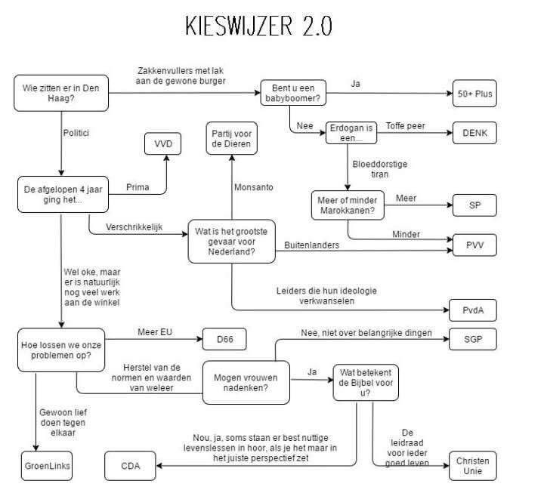

Colofon

Het projectboek Online Stemmen is ontwikkeld door Erik Kelder en bevat de informatie nodig voor het vak projecten onderwijsperiode 3 voor de opleiding applicatie- en mediaontwikkeling van het Summa College te Eindhoven.

© Summa College, applicatie- en mediaontwikkeling, december 2016

Project 1: leerjaar 1, AMO, versie 01

Datum: 15 december 2016

Auteur(s): Erik Kelder

Redactie: Erik Kelder

**Summa ICT**

Sterrenlaan 10

5631 KA, te Eindhoven

Postbus 6101

5600 HC, te Eindhoven

[www.summa-ict.nl](http://www.summa-ict.nl)

Inhoud

Inleiding 5

1. Projecten 6

1.1 Toelichting 6

1.2 Fasering 6

2. De opdracht 7

2.1 Opdrachtgever 7

2.2 Probleemstelling 7

2.3 Contactpersoon 7

3. Uitvoering 9

3.1 Tutoruur en projecten 9

3.2 Op te leveren producten 9

Aanbevelingen 11

### Inleiding

Dit document bevat de informatie die nodig is voor het vak projecten in onderwijsperiode 3. De hoofdstukken van dit document komen overeen met de fasering van het project

# Projecten

## Toelichting

De komende weken ga je tijdens het vak projecten werken aan het project Online Stemmen. Dit project maak je met een projectgroep bestaande uit 2 personen. Je doorloopt bij dit project het ontwikkeltraject tot en met de acceptatietest. De fasering van het project is zoals gedefinieerd in het Kwalificatiedossier. In dit project moet je werken volgens de planning zoals gegeven in het projectplan.

## Fasering

B1-K1 Levert een bijdrage aan het ontwikkeltraject

B1-K1-W1 Stelt de opdracht vast

Producten: Programma van eisen

B1-K1-W2 Levert een bijdrage aan het projectplan

Producten: Projectplan(Wordt aangeleverd)

B1-K1-W3 Levert een bijdrage aan het ontwerp

Producten: Functioneel ontwerp, Technisch ontwerp

B1-K1-W4 Bereidt de realisatie voor

Producten: Ontwikkelomgeving, Configuratieoverzicht

B1-K2 Realiseert en test (onderdelen van) een product

B1-K2-W1 Realiseert (onderdelen van) een product

Producten: Product, Kwaliteitshandboek

B1-K2-W2 Test het ontwikkelde product

Producten: Getest product, Kwaliteitshandboek, Testplan

B1-K3 Levert een product op

B1-K3-W1 Optimaliseert het product

Producten: Acceptatietestplan, Acceptatietest

# De opdracht

## Opdrachtgever

Onderzoeksbureau IMTENB(Ik moet toch een naam bedenken) is een bureau wat onderzoek doet naar de verkiezingen. IMTENB is gevraagd door de overheid om onderzoek te doen naar de lage opkomst bij de gemeenteraadsverkiezingen.

## Probleemstelling

IMTENB is er via enquêtes achter gekomen dat de meeste mensen niet bereid zijn om naar de stembureaus te gaan. Om dit op te lossen wil IMTENB de mogelijkheden tot het online stemmen bekijken. Ze willen dat er een stemsite ontwikkeld wordt. In de toekomst zal er dan middels DigiD een inlog moeten komen. Daarnaast willen ze een applicatie waarin de stemmen geteld worden en een uitslag gepresenteerd wordt.

## Contactpersoon

Dhr. M. Peters is een van de oprichters van IMTENB. Hij is de contactpersoon voor het Online stemmen project. Als er vragen zijn omtrent de opdracht kan er via de mail of persoonlijk contact met hem opgenomen worden.

# Uitvoering

## Tutoruur en projecten

Projecten en tutoruur gaan hand in hand. Projecten wordt iedere keer opgestart met een half uur tutorvergadering en wordt ook weer afgesloten met een half uur tutorvergadering. In het eerste half uur stel je vast wat je die dag bij projecten gaat doen. Hierbij houd je natuurlijk rekening met de planning. Bij de afsluitende tutorvergadering rapporteer je wat je gedaan hebt. Als het goed is komt dit overeen. Mocht het niet overeenkomen dan rapporteer je de reden waarom je iets anders hebt gedaan en worden er afspraken gemaakt over eventuele sancties.

## Op te leveren producten

In paragraaf 1.2 kun je zien wat de link is van projecten met het kwalificatiedossier. Hieruit kan je ook een aantal producten en activiteiten opmaken. Het projectplan krijg je aangeleverd. De rest van de producten moet je zelf maken. Het projectplan wordt in lesweek 2 verstrekt. Alle producten moeten ingeleverd worden op fronter. Deze producten leiden uiteindelijk tot de beoordeling en dus de studiepunten.

### Aanbevelingen

**Websites:**

<https://www.kiesraad.nl/verkiezingen/gemeenteraden>

Algemene informatie over de verkiezingen

<https://www.eindhoven.nl/bestuur-en-beleid/verkiezing-gemeenteraad-2018>

Algemene informatie over de verkiezingen in Eindhoven